Das neue Führungsscharnier Evisys von Hettich:
Tragfähige Hochleistung für großzügiges Küchendesign

Großflächiges Design mit raumhohen Küchenmöbeln und minimalistisches Fugenbild: So sieht für viele die Traumküche aus. Doch je breiter und höher die Möbeltüren werden, desto schwerer werden sie auch. Jetzt ist besondere Traglastfähigkeit gefragt. Mit dem Führungsscharnier Evisys hat Hettich eine Beschlaglösung speziell für überhohe Möbeltüren entwickelt, hinter denen Einbaukühlschränke mit Festtüranbindung verbaut sind.

Im innovativen Führungsscharnier Evisys steckt das ganze Know-how von Hettich zum Nutzen der Anwender: In Kombination mit den Hettich-Festtürscharnieren lassen sich jetzt Türgewichte bis zu 80 kg realisieren – ganze 10 kg mehr als bisher. Evisys übernimmt die zusätzliche Traglast. Im oberen Bereich der Möbeltür positioniert, sorgt Evisys für die nötige Stabilität in der Drehbewegung und für ein stets präzises Fugenbild bei Türbreiten bis maximal 750 mm. Der stahlverzinkte Beschlag ist türseitig links und rechts verwendbar. Das System eignet sich für Korpusse mit Seitenwänden von 16, 18 oder 19 mm. Evisys gibt es mit oder ohne integrierte Dämpfung. Im Leistungspaket mit integrierter Dämpfung ist sogar noch ein cleveres Komfort-Upgrade enthalten: Denn auch die Kühlschranktür profitiert vom Evisys-Dämpfeffekt und schließt nun sanfter und leiser. Mit seiner ausgezeichneten Performance sorgt das Führungsscharnier Evisys ab sofort dafür, dass das Küchendesign im wahrsten Wortsinn „über sich hinauswachsen“ kann.
Mehr zu Evisys unter: https://www.hettich.com/short/p8uk4zr
Folgendes Bildmaterial steht im Menü ”Presse” auf www.hettich.com zum Download bereit:

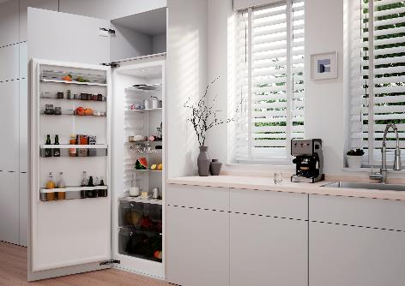
P104_a
Dank Traglastfähigkeit mehr Freiheit im Küchendesign: Mit dem neuen Führungsscharnier Evisys von Hettich lassen sich überhohe Möbeltüren für Einbaukühlschränke mit bis zu 80 kg Gewicht realisieren. Foto: Hettich

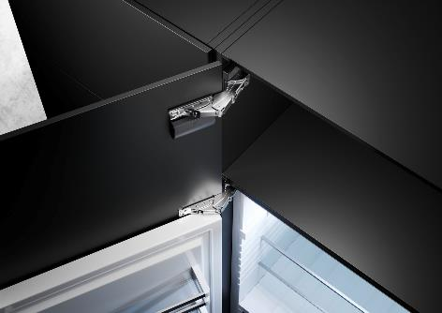
P104_b
Das Führungsscharnier Evisys sorgt für die nötige Stabilität in der Drehbewegung der Möbeltür. Dadurch bleibt das Fugenbild perfekt. Foto: Hettich

Über Hettich
Hettich wurde 1888 gegründet und gehört heute zu den weltweit größten und erfolgreichsten Herstellern von Möbelbeschlägen. Stammsitz des Familienunternehmens ist Kirchlengern im Möbelcluster Ostwestfalen. Rund 8.600 Kolleginnen und Kollegen arbeiten gemeinsam daran, unsere zukunftsfähigen Lösungen in über 100 Länder zu liefern. Die Marke Hettich steht mit ihrem Unternehmensversprechen „It's all in Hettich“ für ein umfassendes Leistungsportfolio, das sich weltweit konsequent an den Bedürfnissen der Kunden orientiert. Nachhaltiges Handeln unter sozialen, gesellschaftlichen und ökologischen Aspekten hat dabei traditionell schon immer höchste Priorität. www.hettich.com

